

Fundamentos de nutrición

**Breve descripción:**

Este componente formativo abarca los principios básicos de la nutrición, incluyendo la relación entre alimentos y el organismo, procesos metabólicos, y funciones de los nutrientes. Proporciona conocimientos sobre alimentación adecuada, estado nutricional y hábitos saludables, destacando la importancia de la buena nutrición para la salud física y mental.

**Septiembre 2024**

Tabla de contenido

Introducción 1

1. Nutrición y alimentación 2

2. Digestión, absorción y metabolismo 4

2.1. Composición del cuerpo 4

Las células como unidades de funcionamiento 5

Naturaleza de las enzimas 5

2.2. Metabolismo 6

2.3. Digestión 7

2.4. Absorción 8

Punto y velocidad de absorción 9

Mecanismos de absorción 9

3. Función nutritiva de los nutrientes 11

3.1. Hidratos de carbono 11

Azúcares simples 12

Disacáridos 12

Polisacáridos 14

3.2. Lípidos 15

3.3. Proteínas 16

Mantenimiento y crecimiento 16

Fracción no digerible de los alimentos 17

Tipos de proteínas en el cuerpo y sus funciones 17

Clasificación de los alimentos 18

Síntesis 20

Material complementario 21

Glosario 23

Referencias bibliográficas 24

Créditos 25

Introducción

La nutrición es una ciencia fundamental que estudia la relación entre los alimentos y el organismo humano, tanto a nivel individual como colectivo. Comprender la nutrición y la alimentación es esencial para promover la salud y el bienestar a lo largo de las diferentes etapas de la vida. Este componente formativo está diseñado para proporcionar una comprensión detallada de los principios básicos de la nutrición, las funciones de los nutrientes y los procesos metabólicos involucrados en la digestión y absorción de los alimentos.

A través de este material de formación, los aprendices tendrán la oportunidad de explorar cómo la nutrición influye en la salud física y mental.

Los temas abordados incluyen la alimentación adecuada, el estado nutricional, los nutrientes esenciales y sus funciones, así como los mecanismos del metabolismo. Además, se destacan las diferencias entre una buena y una mala nutrición, proporcionando las bases para identificar y corregir deficiencias nutricionales y fomentar hábitos alimenticios saludables.

Al finalizar este componente formativo, los aprendices estarán equipados con las habilidades necesarias para tomar decisiones informadas sobre su dieta y contribuir positivamente a la nutrición y salud de sus comunidades.

# Nutrición y alimentación

La nutrición y la alimentación son esenciales para la salud. La alimentación implica seleccionar y consumir alimentos, influenciada por factores socioeconómicos y culturales. Los nutrientes en los alimentos son vitales para el cuerpo. La nutrición estudia cómo estos nutrientes benefician nuestra salud. Un buen balance de nutrientes es crucial para el bienestar, mientras que una mala nutrición puede afectar negativamente la salud.

A continuación, se explican estos conceptos:

* **Nutrientes**

Son componentes que se encuentran en los alimentos y que deben ser suministrados al cuerpo en cantidades adecuadas. Estos incluyen agua, proteínas y aminoácidos, grasas y ácidos grasos, carbohidratos, minerales y vitaminas.

* **Nutrición**

Ciencia que estudia las relaciones entre los nutrientes y el organismo humano a nivel individual y colectivo, a lo largo de la vida, en diferentes situaciones fisiológicas y patológicas.

* **Estado nutricional**

Puede determinarse correlacionando la información obtenida a través de una historia clínica y dietética, un análisis físico completo e investigaciones de laboratorio adecuadas.

* **Mala nutrición**

Puede presentarse como un deterioro de la salud a consecuencia de la deficiencia de nutrientes o por desnutrición, es decir, por la falta de calorías o de nutrientes esenciales.

* **Buena nutrición**

Esfuerzo que los seres humanos realizan para aportar todos los nutrientes que el organismo necesita para mantenerse saludable, utilizando las cantidades correctas de nutrientes esenciales y balanceándolos para obtener el más alto desarrollo físico y mental a lo largo del ciclo de vida.

Para adquirir una buena nutrición se requiere lo siguiente:

* **Ciencia en la agricultura y tecnología**

Producción de suficientes alimentos nutritivos vegetales y animales.

* **Procesamiento de alimentos**

Mantener el valor nutritivo de los alimentos durante su procesamiento.

* **Almacenamiento y transporte**

Asegurar que los alimentos lleguen a tiempo y donde se necesiten.

* **Leyes de alimentos**

Normas que aseguran que los alimentos mantengan su valor nutritivo.

* **Condiciones económicas**

Hacer que los alimentos sean accesibles económicamente para los consumidores.

* **Educación en nutrición**

Programas educativos sobre nutrición en escuelas y comunidades.

# Digestión, absorción y metabolismo

Los procesos del metabolismo son difíciles de explicar. A continuación, se describen algunos detalles. Por ejemplo, es posible seguir la digestión, la absorción y el metabolismo intermedio en un carbohidrato específico o en cualquier nutriente, pero esto puede causar una impresión errónea debido a la multitud de fenómenos metabólicos que se presentan dentro de las células. Cada fenómeno está afectado por otros que lo preceden o que se realizan al mismo tiempo. La utilización de cualquier nutriente se interrelaciona con muchos otros.

## Composición del cuerpo

El cuerpo está compuesto de agua, que constituye aproximadamente las dos terceras partes del peso corporal de un individuo y está distribuida en todos los tejidos. Las proteínas y las grasas constituyen cada una el 18% del peso corporal, variando considerablemente según la cantidad de depósitos de grasa.

Por ejemplo, en un bebé recién nacido, su reserva adiposa es relativamente baja, pero en un adulto obeso, el porcentaje de grasa puede exceder en un amplio margen al de las proteínas.

En el cuerpo se encuentran presentes solamente 350 g de carbohidratos. Estos son principalmente una fuente de combustible y solo una cantidad de estos se localiza dentro de la estructura de los tejidos.

Los elementos químicos predominantes en el cuerpo son:

* Oxígeno 65 %
* Carbono 18 %
* Nitrógeno 3 %
* Minerales 4 %

Muchos de los constituyentes más importantes del cuerpo son compuestos orgánicos presentes en cantidades tan pequeñas que no tienen efectos importantes sobre el peso total del cuerpo; entre estos se encuentran las vitaminas, las hormonas y las enzimas.

### Las células como unidades de funcionamiento

El cuerpo humano puede estudiarse a varios niveles de organización; el organismo como un todo, los órganos y los tejidos, las células que forman los órganos, los tejidos y los componentes estructurales dentro de las células. Los procesos nutricionales del organismo son la suma de las actividades físicas y químicas que tienen lugar dentro de las células y las relaciones que existen entre estas y el medio que las rodea.

### Naturaleza de las enzimas

Todos los seres vivos producen miles de enzimas. Sin estas, la mayoría de las reacciones químicas que se realizan internamente no podrían llevarse a cabo.

Las enzimas son catalizadores orgánicos de naturaleza proteica, que aumentan considerablemente la velocidad de las reacciones. Cuando una proteína se desnaturaliza, por ejemplo, por medio del calor, en muchos casos se pierde la actividad de las enzimas.

## Metabolismo

El metabolismo es un sinfín de reacciones bioquímicas y fisicoquímicas que ocurren en las células y en el organismo. En los seres humanos es realizado por enzimas generadas por el hígado. El metabolismo implica la coordinación de varios procesos:

* **Ingestión de alimentos**

Proceso de consumir alimentos.

* **Digestión**

Proceso en el cual los alimentos se descomponen en sustancias más simples para ser utilizados por el cuerpo.

* **Absorción de nutrientes**

Transferencia de nutrientes desde el tracto gastrointestinal hacia el sistema circulatorio, donde pueden ser distribuidos a diferentes partes del cuerpo.

* **Transporte de nutrientes**

Distribución de nutrientes a través del sistema circulatorio hacia los lugares donde son necesarios y transporte de desechos hacia los puntos de excreción.

* **Respiración**

Proceso que suministra oxígeno a los alimentos y elimina dióxido de carbono, un producto de desecho. El sistema respiratorio es responsable de transportar estos gases.

* **Uso de nutrientes**

Proceso en el cual el organismo utiliza los nutrientes a través de la oxidación para producir calor y energía, necesarios para el funcionamiento y regeneración de células y tejidos.

* **Excreción de desechos**

Eliminación de alimentos no digeridos y otros productos de desecho del cuerpo. Por ejemplo, el dióxido de carbono y sales minerales se eliminan a través de los pulmones, mientras que los riñones y la piel eliminan otros productos del metabolismo.

## Digestión

Solo unas pocas sustancias contenidas en los alimentos pueden ser utilizadas por el cuerpo sin necesidad de sufrir ningún cambio.

Por ejemplo, el agua, los azúcares simples, algunas sales minerales y vitaminas.

La digestión comprende procesos mecánicos y químicos por medio de los cuales los materiales alimenticios complejos son hidrolizados a formas adecuadas para poder ser absorbidas por la pared de la mucosa y así ser utilizadas por el organismo. Además, estas sustancias hidrolíticas controlan ciertas sustancias que se absorben en el tracto intestinal, como el calcio o el hierro, y también previenen la absorción de moléculas no deseadas. Aquí también se sintetizan enzimas y hormonas requeridas para el proceso digestivo, se eliminan los desechos residuales de la digestión de los alimentos, así como otras sustancias endógenas, y se renueva su propia estructura cada 24 a 48 horas.

1. Hormonas que regulan la actividad secretora y motora del tracto digestivo

| Hormona | Dónde se produce | Estímulo a la secreción | Acción |
| --- | --- | --- | --- |
| Gastrina | Mucosa del píloro y el duodeno | Alimento en el estómago, especialmente proteínas, cafeína, especias y alcoholes | Estimula el flujo del jugo gástrico |
| Enterogastrona | Duodeno | Quimo ácido, grasas | Inhibe la secreción del jugo gástrico y reduce la motilidad |
| Colecistoquinina | Duodeno | Grasa en el duodeno | Contracción de la vesícula biliar y flujo de bilis al duodeno |
| Secretina | Duodeno | Quimo ácido y polipéptidos | Secreción del jugo pancreático, delgado, alcalino y pobre en enzimas |
| Pancreozimina | Duodeno y el yeyuno | Quimo ácido y polipéptidos | Secreción de jugo pancreático viscoso, rico en enzimas |
| Enterocrinina | Intestino delgado superior | Quimo | Secreción de las glándulas de la mucosa intestinal |

## Absorción

Es el proceso por el cual los nutrientes se mueven desde el lumen intestinal hasta la sangre, dando como resultado la absorción de nutrientes en el organismo. Es un proceso activo en el cual las sustancias son transportadas dentro del cuerpo; también es un proceso selectivo en el cual algunos materiales, como la glucosa, son transportados casi en su totalidad a través de las células.

Otro ejemplo es el del calcio y el hierro, que se absorben solo de acuerdo con las necesidades del organismo.

### Punto y velocidad de absorción

La absorción se realiza principalmente en el duodeno y el yeyuno. Normalmente, el 98 % de los carbohidratos, el 95 % de la grasa y el 92 % de la proteína de la dieta se hidrolizan y se absorben los productos finales. Estos porcentajes son conocidos como coeficientes de digestibilidad.

### Mecanismos de absorción

Se conocen tres mecanismos para explicar la absorción, los cuales se detallan a continuación:

* **Difusión simple a través de los poros o canales**

Se realiza cuando las sustancias de muy bajo peso molecular, como el agua, se pueden mover libremente a través de la membrana, desde el lado de alta concentración hasta el lado de baja concentración. Este proceso es fundamental para el transporte de moléculas pequeñas por la membrana celular y es uno de los principales mecanismos de la regulación osmótica de células.

* **Difusión pasiva facilitada por transportadores**

Los nutrientes que son solubles en agua no pueden penetrar la membrana de la célula, que es rica en lípidos. En este proceso entran los llamados transportadores, que facilitan el cruce de estos nutrientes a la membrana celular; esto se conoce como difusión facilitada.

* **Transporte activo**

La mayor absorción de los nutrientes se lleva a cabo mediante un transporte activo. Este transporte bombea los nutrientes hacia arriba y desde el lumen a la circulación, lo que significa que los nutrientes se mueven desde un punto de baja concentración a otro de alta concentración. Para que esto funcione, se requiere energía para el transporte activo, suministrada por los ATP (Adenosín trifosfato) del mecanismo de la glucosa dentro de la célula. El sodio tiene un papel fundamental en el transporte activo del agua, azúcares y aminoácidos.

La siguiente figura presenta el proceso de absorción de nutrientes en el sistema digestivo humano. En ella, se destacan los diferentes mecanismos de absorción, como la difusión, la difusión facilitada y el transporte activo, que permiten la incorporación de diversas sustancias esenciales desde el intestino hacia la sangre y la linfa.

1. Absorción

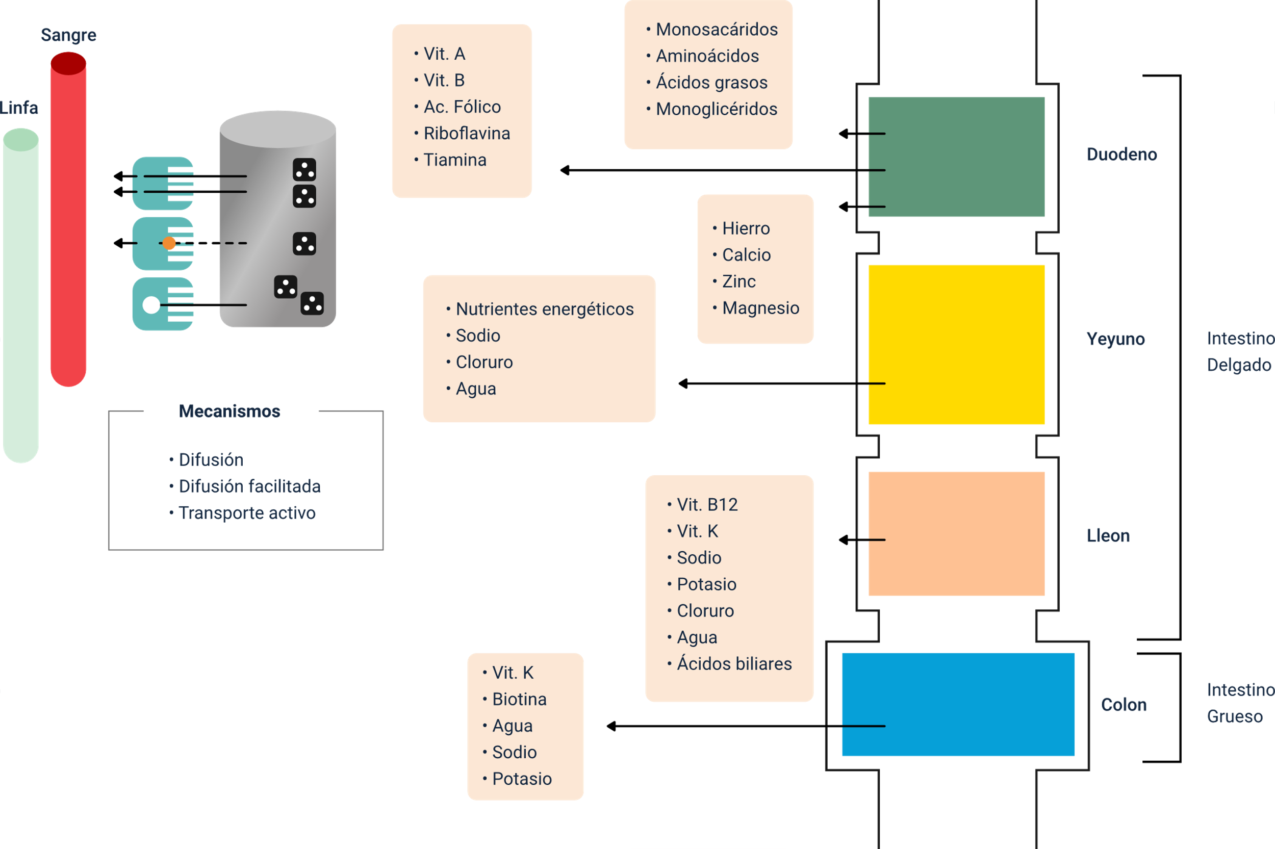

# Función nutritiva de los nutrientes

Los procesos del metabolismo son difíciles de explicar. A continuación, se describen algunos detalles. Por ejemplo, es posible seguir la digestión, la absorción y el metabolismo intermedio en un carbohidrato específico o en cualquier nutriente, pero esto puede causar una impresión errónea debido a la multitud de fenómenos metabólicos que se presentan dentro de las células. Cada fenómeno está afectado por otros que lo preceden o que se realizan al mismo tiempo. La utilización de cualquier nutriente se interrelaciona con muchos otros.

1. Uso de nutrientes

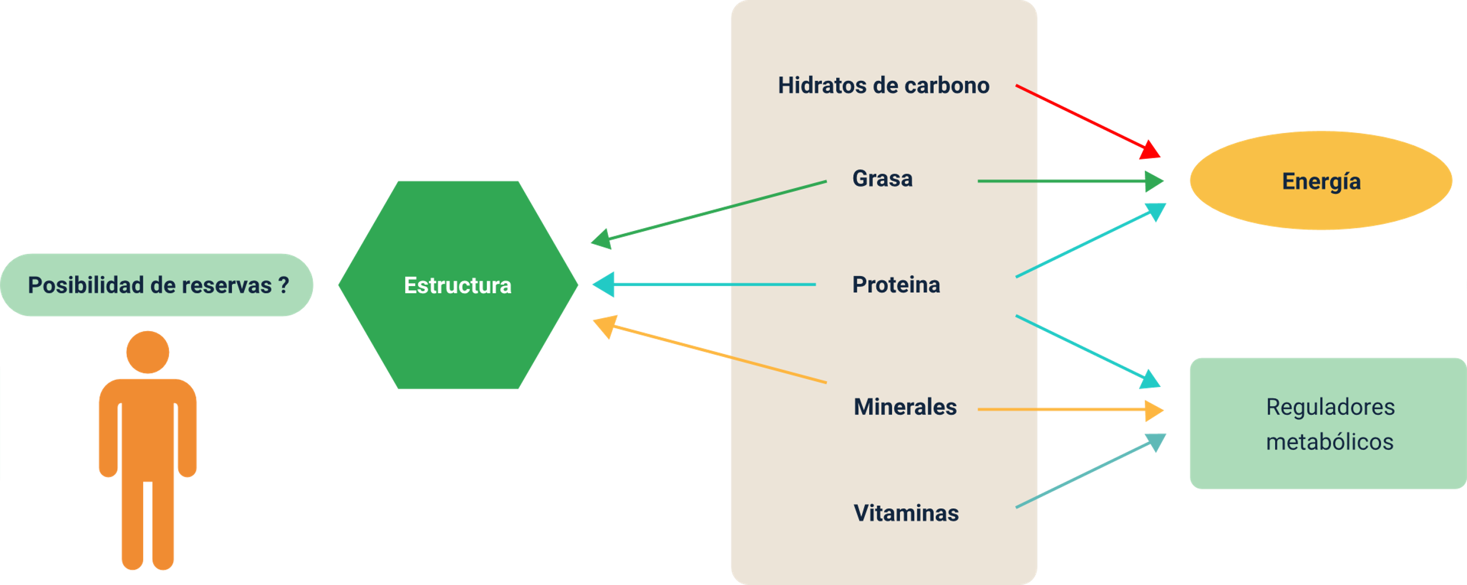

## Hidratos de carbono

Los hidratos de carbono, también conocidos como glúcidos, se clasifican como monosacáridos o azúcares simples, disacáridos o azúcares dobles, y polisacáridos, que son los de mayor complejidad. La función más relevante de los carbohidratos es el suministro de energía.

### Azúcares simples

Los monosacáridos son compuestos que no pueden ser hidrolizados a otros más simples. Dentro de este grupo se encuentran la glucosa y la fructosa.

* **Glucosa**

También conocida como dextrosa, es un monosacárido libre que, aunque es el más abundante, se encuentra en pequeñas cantidades. Está presente en frutas dulces como la uva, la mora y la naranja, y en algunos vegetales como el maíz y la zanahoria. Además, la mayoría de los hidratos de carbono se transforman en glucosa tras el proceso de digestión.

* **Fructosa**

Denominada el azúcar de las frutas. Es un azúcar muy soluble que no se cristaliza rápidamente. Es mucho más dulce que el azúcar de caña y se encuentra en la miel, las frutas maduras y en algunos vegetales; también es producto de la hidrólisis de la sacarosa.

* **Galactosa**

Este compuesto no se encuentra libre en ningún alimento; solo se forma a partir de la hidrólisis de la lactosa. Además, es un componente de polisacáridos de los vegetales, como es el caso de las pectinas, gomas y mucílagos.

### Disacáridos

Son azúcares abundantes en los alimentos, los más conocidos son la sacarosa y la lactosa.

* **Lactosa**

Azúcar de la leche producida por los mamíferos. Es el único carbohidrato de origen animal de gran importancia en la dieta. La concentración en la leche varía del 2 % al 8 %, dependiendo de la especie del animal.

* **Sacarosa**

Azúcar de mesa más conocido, presente en la caña de azúcar y la remolacha. Su fórmula química está compuesta por una molécula de fructosa y una de glucosa. Se encuentra de forma natural en muchas frutas y se usa en productos de panadería, pastelería y bebidas refrescantes. Su hidrólisis da como resultado el llamado azúcar invertido.

* **Maltosa**

Azúcar de la malta, compuesta por dos moléculas de glucosa. Se produce durante la germinación de los granos y está presente en la cerveza y en los cereales malteados.

Los monosacáridos y disacáridos poseen características comunes, tales como:

* Absorción rápida y fácil
* Sabor dulce
* Solubilidad en agua y facilidad para formar jarabes
* Capacidad de cristalización
* Valor energético
* Carácter de carbohidratos fermentables
* Capacidad de inhibir el crecimiento de microorganismos en concentraciones elevadas
* Capacidad de caramelizar

Algunos de los monosacáridos que tienen el grupo carbonilo libre pueden unirse con proteínas y ser responsables de colores oscuros (reacciones de pardeamiento). En algunos casos pueden encontrarse polioles derivados de hidrogenados de hexosas como sorbitol o manitol.

### Polisacáridos

Son compuestos complejos de peso molecular alto, son amorfos y no son dulces. Los almidones, las dextrinas, glicógeno y varios carbohidratos no digeribles son de interés nutricional.

* **Polisacáridos no digeribles**

Están compuestos por celulosa y hemicelulosa, de importancia en el estudio de la nutrición. Los rumiantes pueden utilizar la celulosa para producir energía porque tienen enzimas que les ayudan en este proceso. Para el ser humano, la celulosa es un constituyente dietético no digerible. Algunos polisacáridos no digeribles son de mucha utilidad en el procesamiento de los alimentos, como las pectinas que se encuentran en las frutas y que tienen la capacidad de absorber agua y formar geles.

* **Funciones**

Casi todos los carbohidratos de la dieta se utilizan para suplir las necesidades energéticas del cuerpo. Una fracción muy pequeña de los carbohidratos disponibles se emplea para la síntesis de varios compuestos reguladores.

* **Energía**

Al oxidarse, cada gramo de carbohidratos produce un promedio de cuatro calorías. Parte de los carbohidratos en forma de glucosa se usan directamente para cubrir las necesidades energéticas de tejidos inmediatos, unas pocas se almacenarán como glicógeno en el hígado y los músculos, y otra parte lo hará como tejido adiposo para convertir energía cuando sea necesario. La glucosa es la única forma de energía para el cerebro y el sistema nervioso.

## Lípidos

Una de las funciones más importantes de los lípidos es servir de fuente de energía metabólica y aportar elementos estructurales para la membrana celular. También sirven como transportadores de las vitaminas liposolubles y precursores de hormonas. Los lípidos en forma de triglicéridos son una fuente importante para el almacenamiento de energía en el organismo (Rodríguez & Magro, 2008).

Los lípidos se clasifican en tres grupos:

* **Grasas**

Son una importante fuente de energía. Su función principal es suministrarla, y al oxidarse, cada gramo de grasa produce aproximadamente 9 calorías. Esta energía se encuentra continuamente a disposición en los tejidos adiposos. La alta densidad y baja solubilidad de las grasas las hacen una forma ideal para el almacenamiento de energía. Ejemplo: mantequilla, aceite de oliva.

* **Ácidos grasos esenciales**

El ácido linoleico es un ácido graso esencial que no puede ser sintetizado por el cuerpo y debe estar presente en la dieta. Este compuesto se convierte rápidamente en ácido araquidónico. Ejemplo: aceite de girasol, aceite de soja.

* **Fosfolípidos**

Todas las células contienen fosfolípidos, pero los tejidos del cerebro, los tejidos nerviosos y el hígado son especialmente ricos en ellos. Los fosfolípidos son poderosos agentes emulsionantes y tienen afinidad con el agua. Son esenciales en la digestión y facilitan la absorción de ácidos grasos por las células. Ejemplo: lecitina (en huevo y soja).

## Proteínas

Las proteínas son una fuente importante de nitrógeno y tienen una función estructural y plástica.

### Mantenimiento y crecimiento

Las proteínas son la principal materia prima de los músculos, órganos y glándulas endocrinas. Son las formadoras de la matriz de los huesos y los dientes, e incluso de la piel, las uñas, el cabello, las células y el suero sanguíneo. También cumplen la función reguladora de hormonas y enzimas. Adicionalmente, desempeñan una función defensiva en el organismo.

Son una fuente potencial de energía puesto que cada proteína produce un promedio de 4 calorías. Su importancia en los alimentos radica en la retención de agua, así como en sus propiedades gelificantes, emulsionantes y espumantes.

### Fracción no digerible de los alimentos

La fracción no digerible de los alimentos incluye diversos componentes que el cuerpo humano no puede descomponer ni absorber durante el proceso de digestión. Estos componentes son:

* **Fibra alimentaria**

Celulosa, hemicelulosa, pectinas, lignina, gomas y mucílagos.

* **Almidón resistente**

Almidón modificado por tratamientos térmicos y de conservación en frío de los alimentos.

* **Oligosacáridos**

Rafinosa, estaquiosa, verbascosa, etc.

* **Polifenoles**

Polímeros de ácido gálico (taninos) y flavonoides.

* **Proteína resistente**

Proteína no hidrolizada por enzimas digestivas.

### Tipos de proteínas en el cuerpo y sus funciones

Las proteínas desempeñan roles esenciales en el cuerpo humano, cada una con funciones específicas y vitales para el correcto funcionamiento del organismo. A continuación, se presentan los principales tipos de proteínas y sus respectivas funciones:

* **Enzimas**

Biocatalizadores que ayudan en las reacciones bioquímicas que ocurren en el cuerpo todo el tiempo. Ejemplo: Pepsina.

* **Proteínas de transporte**

Llevan diferentes sustancias de la sangre a diferentes tejidos. Ejemplo: Hemoglobina.

* **Proteínas contráctiles**

Responsables de la contracción muscular para el movimiento y la locomoción. Ejemplo: Miosina.

* **Proteínas estructurales**

Forman parte de las células y los tejidos. Ejemplo: Colágeno.

* **Proteínas protectoras**

Ayudan a combatir las infecciones. Ejemplo: Anticuerpos y gammaglobulinas.

### Clasificación de los alimentos

El objetivo de esta clasificación es la función de los nutrientes más importantes en las dietas alimenticias. Los gobiernos de cada país llevan a cabo políticas nutricionales y establecen los requerimientos que la población necesita.

* **Alimentos plásticos**

Leche y derivados, carne, pescado y huevos.

* **Alimentos energéticos**

Cereales y derivados, patatas, grasas y aceites.

* **Alimentos fundamentalmente energéticos**

Legumbres, frutos secos.

* **Alimentos reguladores**

Verduras y hortalizas, frutas.

* **Alimentos complementarios**

Azúcares y productos azucarados, sal, grasas animales y de adición, bebidas refrescantes, estimulantes y alcohólicas.

Síntesis

A continuación, se presenta una síntesis de la temática estudiada en el componente formativo.

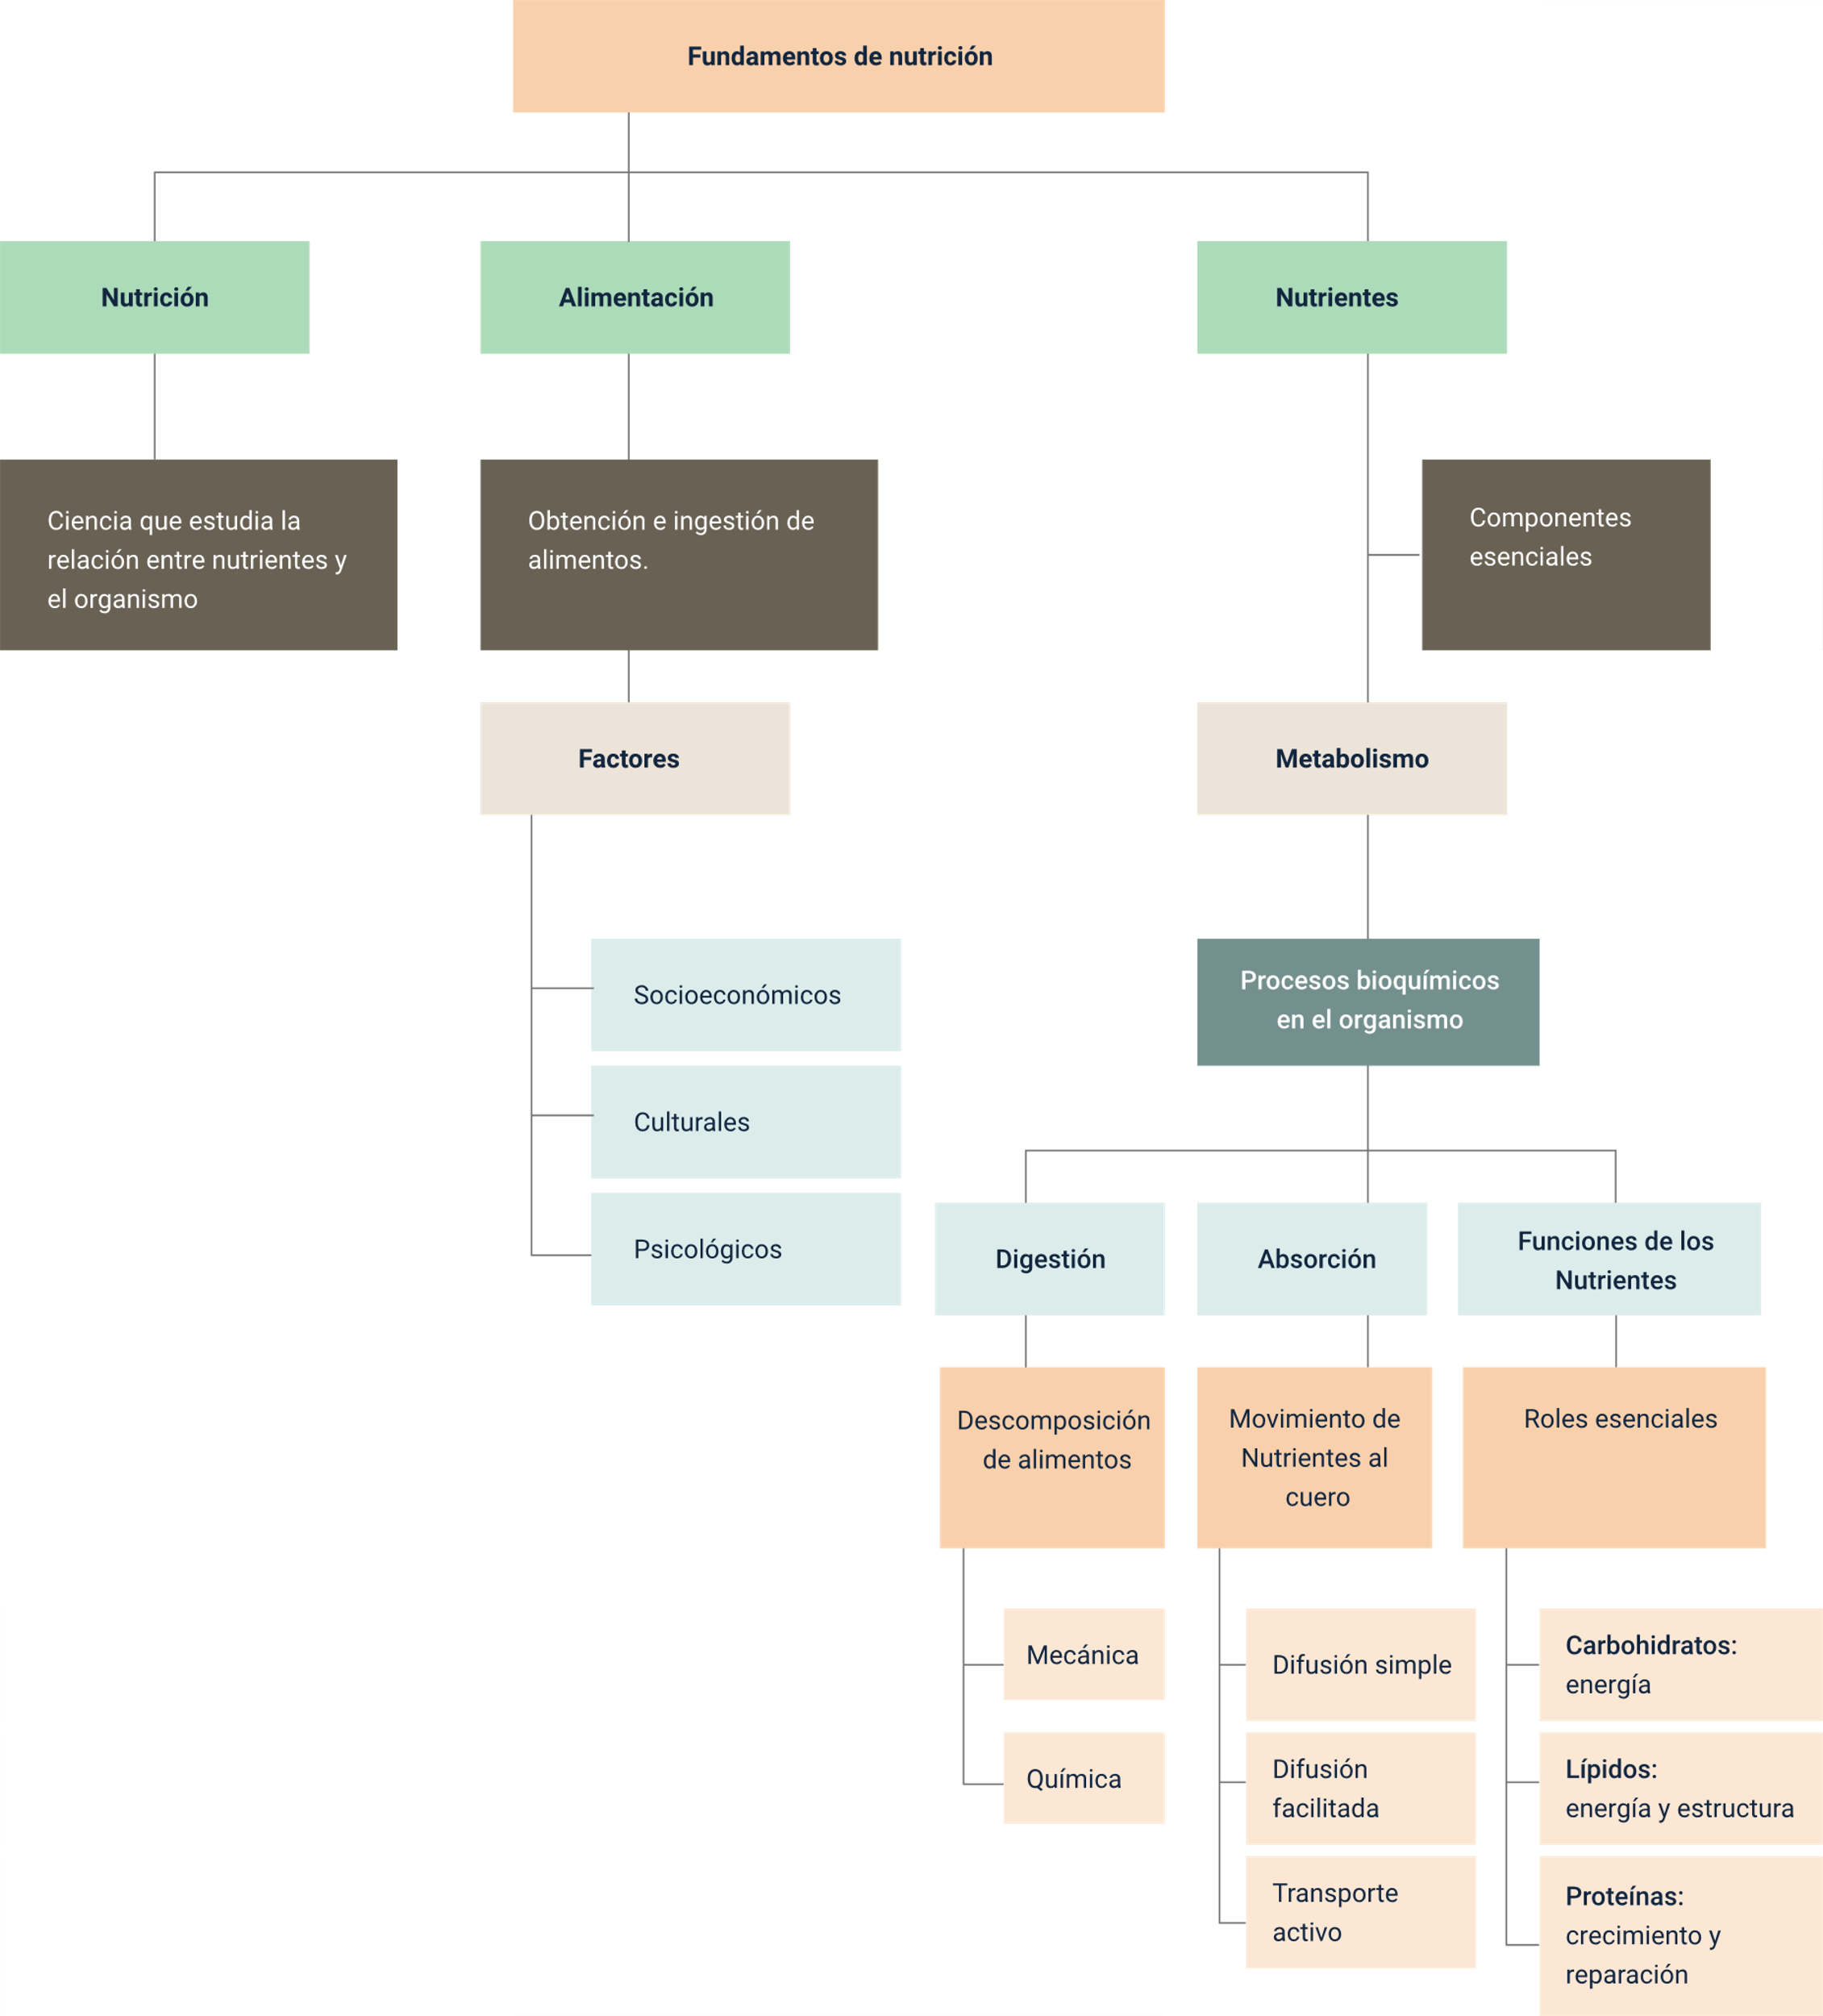

Material complementario

| Tema | Referencia | Tipo de material | Enlace del recurso |
| --- | --- | --- | --- |
| Nutrición y alimentación | Lifeder Educación (2021). La FUNCIÓN DE LA NUTRICIÓN - Procesos, alimentos y nutrientes [Archivo de video] Youtube. | Video | <https://www.youtube.com/watch?v=rnIVAVF7cpg&ab_channel=LifederEducaci%C3%B3n> |
| Digestión, absorción y metabolismo | Universidad Nacional de Educación a Distancia (UNED). (s.f.). Guía de alimentación y salud: Guía nutricional. | Documento | <https://www2.uned.es/pea-nutricion-y-dietetica-I/guia/PDF/Guia%20de%20Alimentacion%20y%20Salud%20-%20Guia%20Nutricional.pdf> |
| Metabolismo | Suárez, F. (2015, agosto 18). Episodio # 868 El Metabolismo y el Bicarbonato [Podcast]. YouTube Music. | Podcast | <https://music.youtube.com/watch?v=JZn4nE-o22A> |
| Digestión | Gil Hernández, Á., Fontana Gallego, L., Dolores Mesa García, M., & Dolores Mesa García, M. (2024). Gil. Tratado de Nutrición (4. ed.). E-book. | Libro | <https://mieureka-medicapanamericana-com.bdigital.sena.edu.co/viewer/gil-tratado-de-nutricion/29> |
| Absorción | JUVENTUD MEDICA (2017) ABSORCION NUTRIENTES ( LOCALIZACION ) [Archivo de video] Youtube. | Video | <https://www.youtube.com/watch?v=Lfx5QoWe96I&ab_channel=JUVENTUDMEDICA> |
| Función nutritiva de los nutrientes | Ministerio de Salud y Protección Social. (s.f.). Guías alimentarias basadas en alimentos. | Documento | <https://www.minsalud.gov.co/sites/rid/Lists/BibliotecaDigital/RIDE/VS/PP/SNA/guias-alimentarias-basadas-en-alimentos.pdf> |
| Hidratos de carbono | Educar Portal (2020). Hidratos de carbono [Archivo de video] Youtube. | Video | <https://www.youtube.com/watch?v=7nduMwW18nI&ab_channel=EducarPortal> |
| Lípidos | Es Ciencia (2022). Lípidos Biomoléculas [Archivo de video] Youtube. | Video | <https://www.youtube.com/watch?v=iUJGSgglBL8&ab_channel=EsCiencia> |
| Proteínas | Es Ciencia (2022). Proteínas Biomoléculas [Archivo de video] Youtube. | Video | <https://www.youtube.com/watch?v=7YL86s_nBYQ&ab_channel=CamachLearn> |

Glosario

**Absorción**: proceso por el cual los nutrientes se incorporan al organismo desde el lumen intestinal.

**Ácido linoleico**: ácido graso esencial no sintetizable por el cuerpo humano.

**Difusión**: movimiento de moléculas desde alta a baja concentración a través de una membrana.

**Enzimas**: catalizadores orgánicos que aceleran reacciones químicas en el cuerpo.

**Fosfolípidos**: componentes de las membranas celulares y agentes emulsionantes.

**Galactosa**: monosacárido que se forma a partir de la hidrólisis de la lactosa.

**Metabolismo**: conjunto de reacciones bioquímicas y fisicoquímicas en las células.

**Monosacáridos**: azúcares simples como la glucosa y la fructosa.

**Polisacáridos**: carbohidratos complejos como el almidón y la celulosa.

**Triglicéridos**: forma principal de almacenamiento de energía en los lípidos.

Referencias bibliográficas

Astiasarán, I., Lasheras, B., Ariño, A., & Martínez, J.A. (2003). Alimentos y nutrición en la práctica sanitaria. Madrid: Ediciones Díaz de Santos S.A.

Corinne, H. (1982). Fundamentos de nutrición. México: Editorial Continental.

Hernández, M., & Sastre, A. (1999). Tratado de nutrición. Madrid: Ediciones Díaz Santos, S.A.

Rodríguez, V.M., & Magro, E.S. (2008). Bases de la alimentación humana. La Coruña, España: Editorial Netbiblo S. L.

Créditos

| Nombre | Cargo | Centro de Formación y Regional |
| --- | --- | --- |
| Milady Tatiana Villamil Castellanos | Responsable del ecosistema | Dirección General |
| Olga Constanza Bermúdez Jaimes | Responsable de línea de producción | Centro de Servicios de Salud - Regional Antioquia |
| Ángela Viviana Páez Perilla | Experta temática | Centro Agroindustrial - Regional Quindío |
| Paola Alexandra Moya Peralta | Evaluadora instruccional | Centro de Servicios de Salud - Regional Antioquia |
| Carlos Julián Ramírez Benítez | Diseñador de contenidos digitales | Centro de Servicios de Salud - Regional Antioquia |
| Edwin Sneider Velandia Suárez | Desarrollador full stack | Centro de Servicios de Salud - Regional Antioquia |
| Jaime Hernán Tejada Llano | Validador de recursos educativos digitales | Centro de Servicios de Salud - Regional Antioquia |
| Margarita Marcela Medrano Gómez | Evaluador para contenidos inclusivos y accesibles | Centro de Servicios de Salud - Regional Antioquia |
| Daniel Ricardo Mutis Gómez | Evaluador para contenidos inclusivos y accesibles | Centro de Servicios de Salud - Regional Antioquia |